1 июня - наступило лето!
И теплом июньским вся земля согрета.
1 июня - день больших затей -
День Защиты в мире маленьких детей!

Первый июньский день, первый день наступающего лета зовётся Днём защиты детей. Так решила Международная демократическая федерация женщин в ноябре 1949 года.
В этот день всё человечество Земли демонстрирует свое горячее стремление защитить детей. Защитить от голода и болезней, от невежества, от страха и обиды, уберечь от ужасов войны.
1 июня 2017 года в детском саду «Северок» прошел праздник, посвященный Международному дню защиты детей «Добрым смехом смеются дети».
И хотя погода в этот день была пасмурной, настроение было отличное. Праздник встретил воспитанников на улице громкой музыкой. Вместе со сказочными героями дети пели, плясали, отгадывали загадки, читали стихи, танцевали.
В этот день дети смогли реализовать многие свои желания и возможности. Никто не остался равнодушным - смех, улыбки детей не сходили с лица. Праздник прошел весело, динамично, дружно и очень интересно.

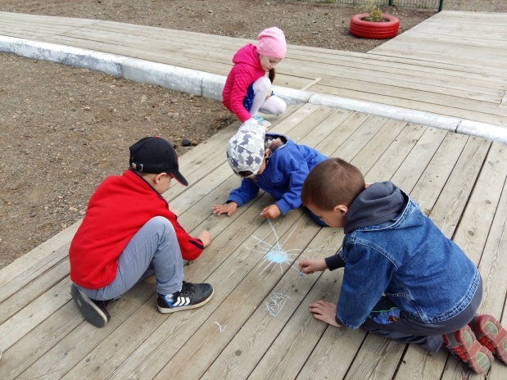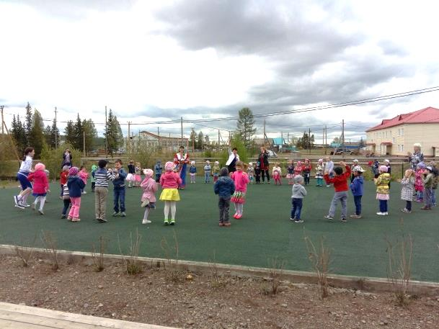

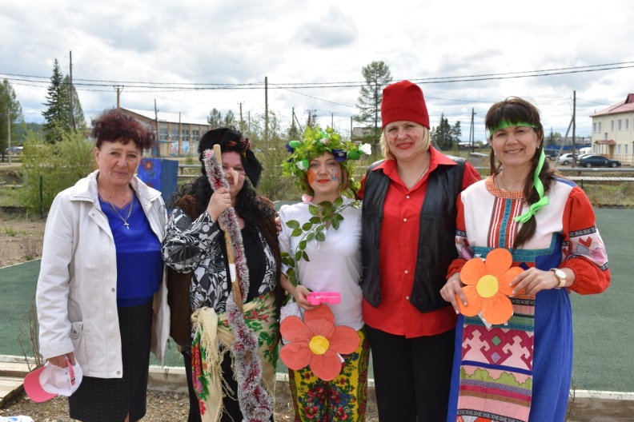

Дети вместе с родителями приняли участие в выставке рисунков «Здравствуй, лето!».

Здравствуй,
Лето долгожданное!
Солнце, речка и песок,
Тень березки, ручеек,
Комариный звон и писк,
Иволги негромкий свист.
Трепет крыльев стрекозы,
И атласный шелк травы,
Колокольчиков букет,
Соловья ночной сонет.
